



IES GONZALO NAZARENO
CGS ADMINISTRACIÓN DE SISTEMAS Y REDES
PLANIFICACIÓN Y ADMINISTRACIÓN DE REDES

Vas a participar en The Hunger Games, un juego de alianzas donde el objetivo es sobrevivir. El mundo se divide en distritos, numerados del 1 al 12 del más rico al más pobre. También se rumorea la existencia de un distrito 13, pero nadie está muy seguro de su existencia. En este momento solo quedan representantes de cuatro distritos:

Distrito 1 (superpijos, se llaman Marvel y Glimmer)

Distrito 2 (pijos, se llaman Cato y Clove)

Distrito 11 (pobres, se llaman Thresh y Rue)

Distrito 12 (indigentes, se llaman Peeta y Katniss)
El escenario del juego incluye todos los distritos anteriores y el distrito secreto, al que al principio nadie sabe llegar. El aspecto es el siguiente:
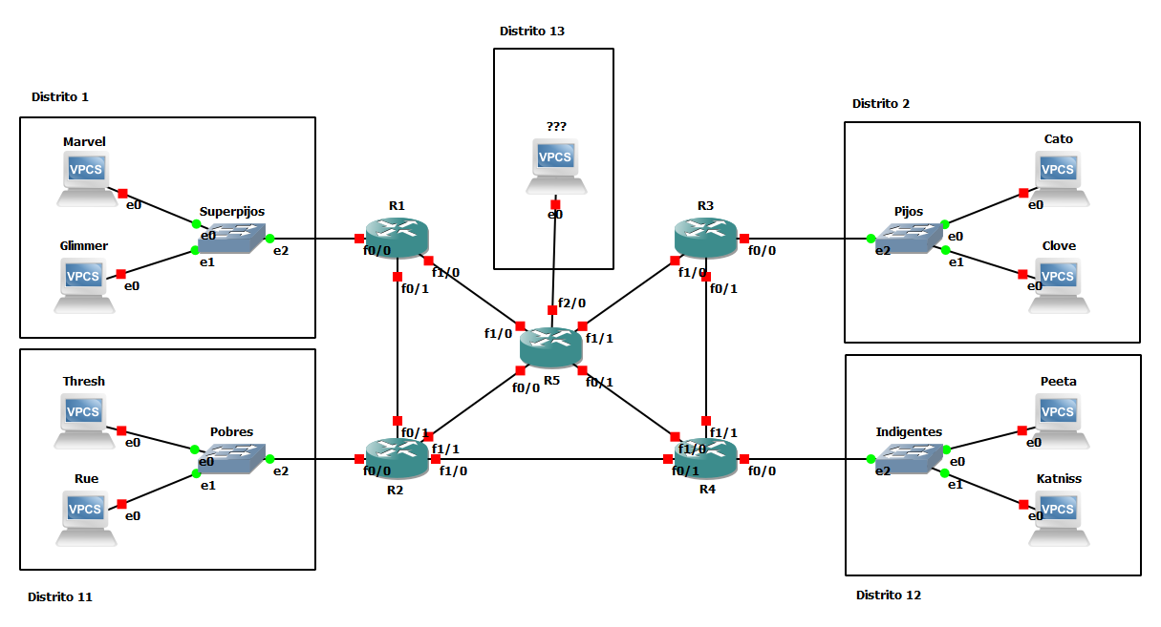
Direccionamiento IP Participantes (/24):

Marvel: Inicialmente 10.0.1.2, luego DHCP
Glimmer: Inicialmente 10.0.1.3, luego DHCP
Cato: 10.0.2.2
Clover: 10.0.2.3
Thresh: 10.0.11.2
Rue: 10.0.11.3
Peeta: 10.0.12.2
Katniss: 10.0.12.3

Direccionamiento IP Routers (/24):

R1 f0/0: 10.0.1.1
R1 f0/1: 172.23.0.1
R1 f1/0: 192.168.1.2
R2 f0/0: 10.0.11.1
R2 f0/1: 172.23.0.2
R2 f1/0: 172.24.0.1
R2 f1/1: 192.168.11.2
R3 f0/0: 10.0.2.1
R3 f0/1: 172.25.0.1
R3 f1/0: 192.168.2.2
R4 f0/0: 10.0.12.1
R4 f0/1: 172.24.0.2
R4 f1/0: 192.168.12.2
R4 f1/1: 172.25.0.2
R5 f0/0: 192.168.11.1
R5 f0/1: 192.168.12.1
R5 f1/0: 192.168.1.1
R5 f1/1: 192.168.2.1
R5 f2/0: 10.0.13.1

Inicialmente, el escenario debe estar abierto, es decir, cada participante deberá poder comunicarse con cualquier otro para que puedan matarse entre ellos o establecer alianzas.

Ejercicio 1: Realizar la configuración de la red que sea necesaria para que todos los participantes puedan comunicarse entre sí por la ruta más corta posible. Documenta el proceso y demuestra su funcionamiento.

A medida que avanza el juego se van modificando las alianzas y, por tanto, algunos participantes pasan a ser enemigos y dejan de tener comunicación entre ellos. Así, el segundo día la situación es la siguiente:

- Los superpijos se han peleado con todos y no se comunican con el resto de distritos, cuyos mensajes no quieren escuchar.
- Los indigentes se comunican con los pobres, pero los demás distritos no quieren saber nada de ellos.
- Los pobres y los pijos han establecido una alianza un tanto sorprendente y pueden comunicarse aun entre ellos, aunque solo a través de R5.

Ejercicio 2: Establecer las ACL necesarias para reflejar la situación antes descrita. Documenta el proceso y demuestra su funcionamiento.
Al día siguiente, los superpijos deciden que es supercansado poner las direcciones IP a mano, así que tienes que montarles un servidor DHCP en el router de su red para que sus máquinas reciban automáticamente una dirección IP de las cinco primeras de su rango de direcciones, reservando la primera para el propio router.

Ejercicio 3: Configura el servidor DHCP de los superpijos. Documenta el proceso y demuestra su funcionamiento.
Cuando pasa una semana, las alianzas y enemistades ya no son solo entre distritos sino entre participantes individuales.
- Peeta establece una alianza con Clove y debe poder comunicarse con él.
- Katniss deja de hablarse con Rue
- Katniss y Cato están empezando una bonita relación y necesitan comunicarse entre ellos.
- Cato y Thresh han acabado peleándose y ya no hay comunicación entre ellos.

Ejercicio 4: Configura las ACL (extendidas o no) que sean necesarias para representar este nuevo escenario. Documenta el proceso y demuestra su funcionamiento.

Los juegos del hambre van avanzando y algunos participantes han descubierto al fin el secreto del distrito 13. No parece existir vida en él, pero hay un servidor web lleno de documentos muy útiles para sobrevivir.

Ejercicio 5: Monta un servidor web en el distrito 13 que sea accesible mediante ACL extendidas solo para los participantes de los distritos 11 y 12. La comunicación se establecerá por el puerto 80. Documenta el proceso y demuestra su funcionamiento.

